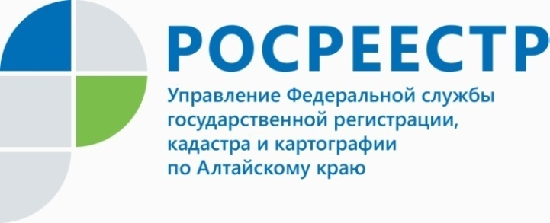
ПРЕСС-РЕЛИЗ

Как не ошибиться при заключении договора аренды коммерческой недвижимости
Управление Росреестра по Алтайскому краю приняло участие в семинаре «Обеспечение и защита прав и законных интересов субъектов малого и среднего предпринимательства при заключении и исполнении договоров аренды недвижимого имущества» с участием представителей Центра поддержки предпринимательства, профильных министерств и ведомств Правительства Алтайского края, уполномоченным по защите прав предпринимателей в Алтайском крае.
Тренинг был предназначен для людей, которые хотят обладать необходимыми навыками для обеспечения и защиты прав и своих законных интересов при заключении и исполнении договоров аренды недвижимого имущества.
По мнению главного специалиста-эксперта отдела по регистрации объектов нежилого назначения, регистрации земельных участков Управления Елены Пилёвиной, особенностью программы этого мероприятия стал продуктивный диалог между бизнесом и властью, предприниматели смогли получить ответы на интересующие их вопросы сразу же. «Наиболее часто задаваемые вопросы касались порядка отказа одной из сторон в аренде недвижимости, а также процедуре оформления в наём части объекта, - говорит Елена Пилёвина. - На мой взгляд, участники получили исчерпывающие ответы, поскольку каждую ситуацию со своей стороны прокомментировали и специалисты Министерства имущественных отношений Алтайского края и Управления Росреестра по Алтайскому краю».
По информации Ирины Черепановой, руководителя Центра поддержки предпринимательства, целью тренинга является получение слушателями знаний
и практических навыков по правовой защите своих интересов в рамках сделок
по аренде недвижимого имущества, а также по взаимодействию с органами государственной власти по вопросам сбора и анализа информации об объекте недвижимого имущества и его собственнике; определения условий договора аренды, от которых зависит стабильность и гибкость договорных отношений
с арендодателем.

